

**研讨课调研报告**

|  |  |
| --- | --- |
| 课程名称 | 自动规划 |
| 调研方向 |  |

|  |  |
| --- | --- |
| 组 别： |  |
| 学号姓名： |  |
| 学号姓名： |  |
| 学号姓名： |  |
| 指导教师： | 张志政 |
| 调研日期： | 2024-2025秋季学期 |

1. 调研方向说明
   1. 所针对问题

在自动驾驶领域，实现类人驾驶行为并确保安全、高效、舒适是关键挑战，闭环规划正是解决这一问题的核心环节。当前，基于规则的规划方法虽在工业应用有一定成果，但依赖预定义规则，难以适应新交通状况且规则修改成本高。而基于学习的规划方法，如模仿学习，虽能从数据中学习驾驶行为，但存在诸多缺陷。这些方法难以拟合人类复杂的多模态驾驶行为，在遇到分布外（OOD）场景时，直接使用模型输出会导致规划质量低，常需依赖基于规则的方法进行轨迹优化。同时，模仿学习难以平衡多目标，缺乏安全保障，且训练好的模型难以根据特定需求灵活调整行为。

* 1. 主要难点

1. 多模态驾驶行为建模困难：人类在驾驶规划场景中常展现出多模态行为，现有基于学习的方法，即便采用大型Transformer架构或多轨迹采样，也难以保证对这种复杂数据分布的准确拟合。

2. 应对分布外场景能力不足：当遇到与训练数据分布差异较大的场景时，模型输出的规划结果质量差，而依赖基于规则的方法进行轨迹优化又会引入规则式方法的固有局限。

3. 多目标平衡与安全保障问题：仅靠模仿学习难以全面捕捉自动驾驶所需的多样驾驶行为。通过辅助损失惩罚不安全规划，易引发多目标冲突，且缺乏让智能体从错误中恢复的学习信号，导致安全性能不佳。

4. 模型灵活性欠缺：训练好的模型难以根据用户的不同需求，如不同的安全偏好、驾驶风格偏好等，灵活调整规划行为，在实际应用中适应性不足。

1.3. 调研方法

论文《DIFFUSION-BASED PLANNING FOR AUTONOMOUS DRIVING WITH FLEXIBLE GUIDANCE》在研究过程中参考了大量论文，这些论文从多个方面为研究提供了思路、方法和对比依据，具体如下：

1. 自动驾驶规划方法相关：涉及规则和学习两类规划方法的研究，如规则式方法中引用了Treiber等人2000年、Fan等人2018年以及Dauner等人2023年的成果，它们依靠预定义规则，在工业应用有一定成果，但处理新情况能力有限；学习式方法方面，引用Bojarski等人2016年、Kendall等人2019年、Hawke等人2020年基于CNN或RNN的行为克隆研究，以及Scheel等人2021年、Chitta等人2022年基于Transformer的研究，这些方法虽流行但存在模拟多模态行为能力不足、依赖规则优化等问题，为本文提出Diffusion Planner模型提供了背景和改进方向。

2. 扩散模型相关：引用了Sohl-Dickstein等人2015年、Ho等人2020年关于扩散概率模型的基础研究，以及Song等人2021年关于扩散ODE的研究，介绍了扩散模型通过反向马尔可夫链生成输出的原理；还引用Dhariwal和Nichol在2021年提出的分类器引导技术，用于在采样过程中生成偏好数据，为本文利用扩散模型的特性改进自动驾驶规划奠定了理论基础。

3. 相关领域应用扩散模型的研究：包括Janner等人2022年、Chi等人2023年、Liu等人2025年在决策领域对扩散模型的探索，Jiang等人2023年在运动预测、Zhong等人2023年在交通模拟中应用扩散模型的研究，以及Hu等人2024年、Yang等人2024年、Sun等人2023年在规划中使用扩散模型的工作。这些研究在应用中存在的问题，如关注开环性能、依赖后处理等，凸显了本文研究的创新性和必要性。

4. 数据集和基准测试相关：参考Caesar等人2021年提出的nuPlan，这是一个闭环机器学习规划基准，为本文评估Diffusion Planner模型性能提供了重要平台；还提及作者新收集的200小时配送车驾驶数据集，用于验证模型在不同驾驶场景和行为下的性能、可转移性和鲁棒性。

5. 实验方法和对比研究相关：在实验设计上，借鉴众多前人研究的数据处理、模型训练和评估方法。对比研究中，将Diffusion Planner与IDM、PDM、UrbanDriver、GameFormer、PlanTF、PLUTO等多种基线方法比较，还与Diffusion-es、STR - 16M、STR2 - CPKS - 800M等基于扩散模型的规划方法对比，从而凸显Diffusion Planner的优势 。

1. 国内外研究现状

在自动驾驶领域，国内外学者和机构积极探索，旨在实现安全、高效、智能的驾驶愿景。以下从常见技术方案、工作进展、主要成果三个方面阐述该领域的研究现状：

2.1. 常见技术方案

· 基于规则的规划方法：在工业应用中取得了初步成功，它通过定义驾驶行为和建立源于人类知识的边界来指导自动驾驶车辆的决策。不过，该方法对新交通情况的适应性差，修改规则需要大量工程工作 。

· 基于学习的规划方法：利用行为克隆等方法从收集的数据集中学习人类驾驶行为，近年来在自动驾驶领域尤其是端到端训练中受到广泛关注。然而，现有方法在模拟多模态驾驶行为方面缺乏理论保障，在闭环规划中容易积累误差，且输出不可控、缺乏安全保证，难以根据用户需求调整 。

2.2. 工作进展

· 多模态驾驶行为建模：研究人员尝试利用强大的模型架构和采样技术来捕捉人类多模态驾驶行为，但现有方法仍难以保证对复杂数据分布的拟合。

· 应对分布外场景：当遇到分布外场景时，许多基于学习的方法依赖基于规则的方法进行轨迹优化或筛选，这限制了其性能和适应性。

· 提升安全性能：现有方法通过辅助损失惩罚不安全规划，但容易导致多目标冲突和安全性能不佳，因为缺乏让智能体从错误中恢复的学习信号 。

2.3. 主要成果

· 数据集和基准测试：出现了如nuPlan这样的大规模真实世界自动驾驶规划基准，以及为验证算法性能而收集的各类数据集，推动了自动驾驶技术的发展和评估。

· 模型和算法改进：提出了Diffusion Planner等创新模型，利用扩散模型的强大能力有效模拟多模态驾驶行为，确保轨迹质量，实现安全和自适应的规划行为，在nuPlan基准测试和新收集的配送车驾驶数据集上均取得了优异的闭环性能 。

· 技术验证和应用拓展：在自动驾驶试点工作中，百余家创新主体投入自动驾驶车辆1000余台，在多个城市实现了自动驾驶出行服务准商业化运行，在多个港口部署了自动驾驶集卡或水平运输设备并实现常态化运行，促进了多源感知数据融合、自动驾驶车辆管理和调度等技术的提升 。

自动驾驶领域在技术方案探索、实际应用推进和理论研究深化等方面均取得了显著进展，但仍面临诸多挑战，如进一步提高模型对复杂场景的适应性、提升安全性和可靠性等，需要学术界和工业界持续关注和研究。

1. 主要难题

3.1. 多模态行为建模不足

人类驾驶在复杂场景中常表现出多样化行为（如路口转向的不同选择），但现有基于模仿学习的方法（如行为克隆）难以拟合这种复杂数据分布，即使采用大型Transformer架构或多轨迹采样，仍缺乏理论保证。

例如，传统方法在遇到需要灵活决策的场景时，可能因无法覆盖所有模态而导致规划质量下降。

3.2. 分布外（OOD）场景鲁棒性差

当遇到训练数据外的场景时，模型直接输出可能产生低质量轨迹，迫使现有方法依赖基于规则的后处理（如轨迹优化或过滤），但这也继承了规则方法适应性差的固有缺陷。

例如，在罕见交通状况下，依赖规则修正的方法可能因规则未覆盖该场景而失效。

3.3. 多目标冲突与安全保障不足

模仿学习难以捕捉自动驾驶所需的多样化行为，通过辅助损失惩罚不安全规划时，常因缺乏引导模型从错误中恢复的学习信号，导致多目标冲突和安全性能不佳。

例如，同时优化安全性和舒适性时，传统方法可能因损失函数设计不当而无法平衡两者。

3.4. 行为灵活性与实时调整困难

训练好的模型难以根据实时需求调整行为（如用户偏好的驾驶风格），现有方法需额外训练或复杂设计，缺乏灵活性。

例如，用户希望临时切换为更保守的驾驶模式时，传统模型可能无法快速适应。

1. 常见技术方案

（详细说明常见的技术方案）

1. 常见实验设计和测试指标

（在调研基础上，简要介绍常见测试方法、测试数据、测试指标等方面）

1. 分析：存在问题和感受

（在调研基础上，简要介绍本方向目前存在的问题）

1. 复现情况说明

7.1代码实现

（参考官方代码仓库[Diffusion-Planner](https://github.com/ZhengYinan-AIR/Diffusion-Planner)）

Diffusion Planner 的实现流程可以分为数据预处理、模型训练、推理过程三个主要部分，下面将进行详细介绍。

7.1.1 数据预处理

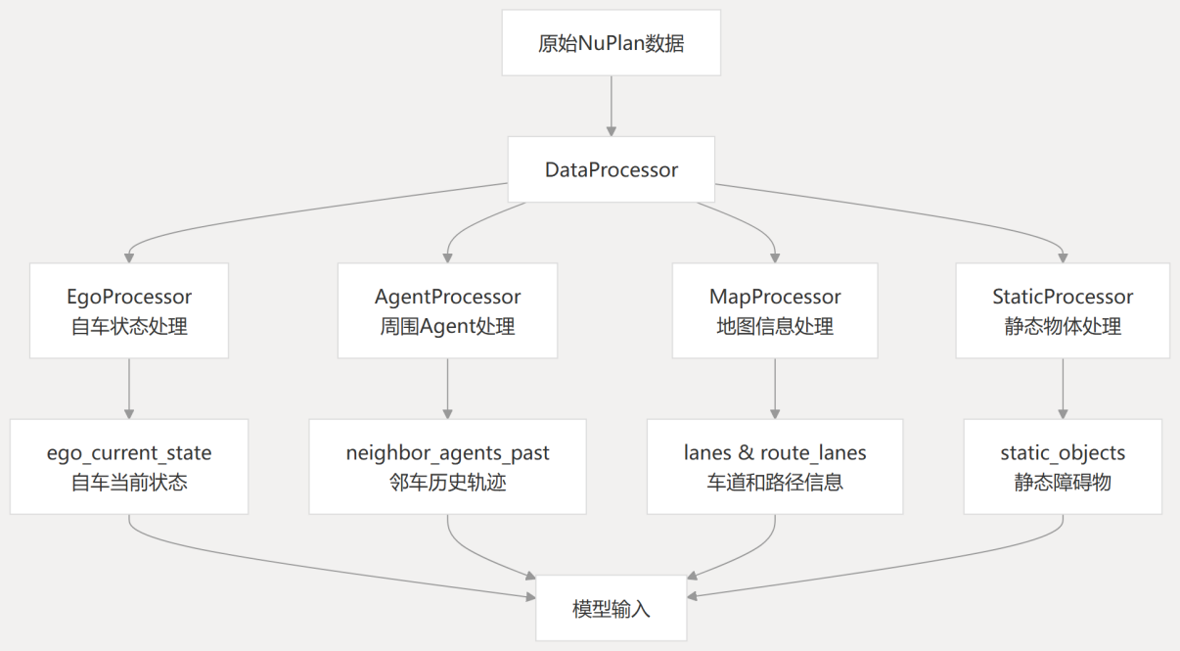

项目使用了NuPlan数据集，这是一个广泛用于自动驾驶领域的数据集。数据预处理阶段包含以下四个专用模块，每个模块有其明确的功能与作用

**EgoProcessor（自车状态信息处理模块）：**

* 提取自车实时的详细状态信息，包括当前位置、速度、加速度、转向角和偏航率。
* 这些信息用于确定自车当前状态与运动趋势，为轨迹规划提供基础数据。在推理过程中，车辆的当前状态作为轨迹生成的起始约束条件，保证生成的轨迹在物理上是连续的。

**AgentProcessor（周围物体信息处理模块）：**

* 处理周围动态物体（车辆、行人、自行车）历史运动轨迹信息，包括位置、方向、速度、尺寸、类型等数据。
* 周围物体的历史轨迹数据通过编码器处理后，作为交叉注意力的上下文信息影响轨迹生成。这些信息帮助模型预测周围车辆未来可能的运动轨迹，避免潜在的碰撞风险。

**MapProcessor（地图信息处理模块）：**

* 提取并处理车道边界、道路中心线、路径车道、目标位置、交通标志等地图数据。
* 地图信息为轨迹规划提供空间参考框架，帮助车辆在道路上进行精确定位和路径规划。

**StaticProcessor（静态物体处理模块）：**

* 对道路上的交通锥、护栏等障碍物的提取和编码，提取障碍物的位置、方向、尺寸、类型等数据。
* 这些静态障碍物信息通过编码器处理后，作为环境约束影响轨迹规划，确保生成的路径避开静态障碍。

上述数据经过这些模块提取完成后，还需统一进行坐标变换和归一化处理，确保所有数据以自车为原点建立统一的坐标系，便于模型的学习与推理。

7.1.2 模型训练循环

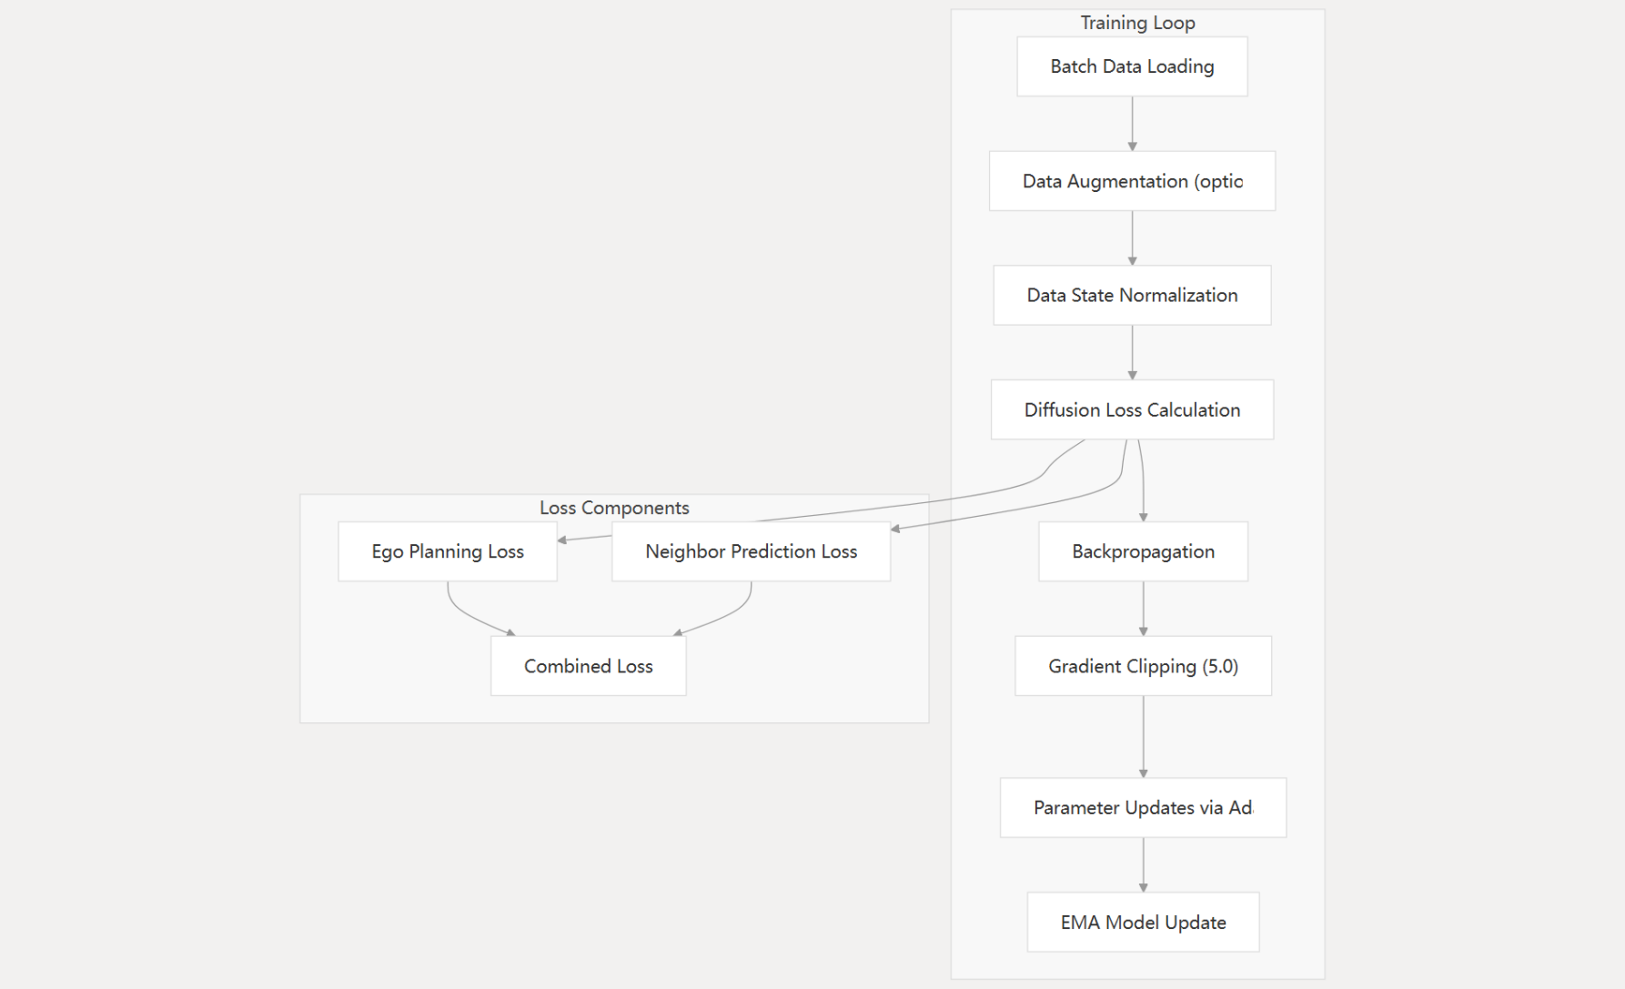

训练过程详细包括以下步骤

**①数据加载与增强：**从预处理数据文件中批量加载样本，详细实施旋转、镜像、扰动等数据增强方法，提升模型泛化能力。

**②前向传播：**将历史数据和地图信息输入扩散模型（DiT），模型接收带噪的目标轨迹，学习逐步去噪并生成自车 + 邻车的未来轨迹；

**③损失计算：**设计联合预测损失，包括自车轨迹损失（Ego Planning Loss）和邻车轨迹损失（Neighbor Prediction Loss），并通过加权方式结合二者。目标是训练出一个具备多车互动建模能力的轨迹生成器。

**④反向传播与参数更新：**通过梯度裁剪技术控制梯度，防止模型训练出现梯度爆炸，使用Adam优化器更新参数，并利用EMA模型参数更新策略提高稳定性。

7.1.3 模型推理流程

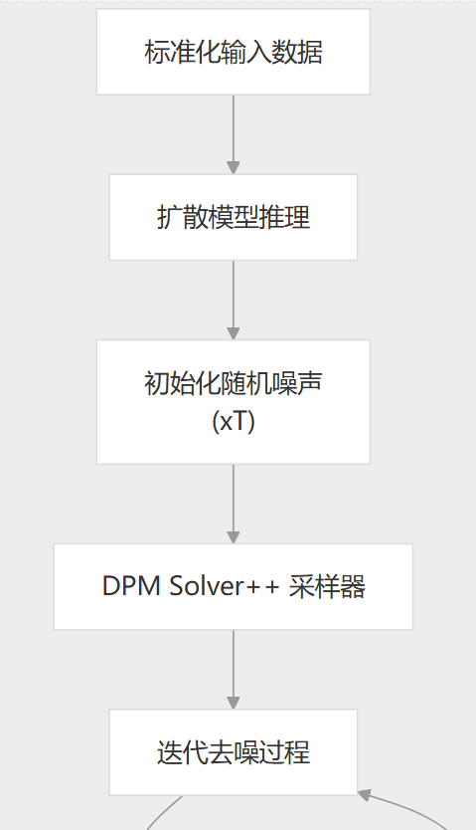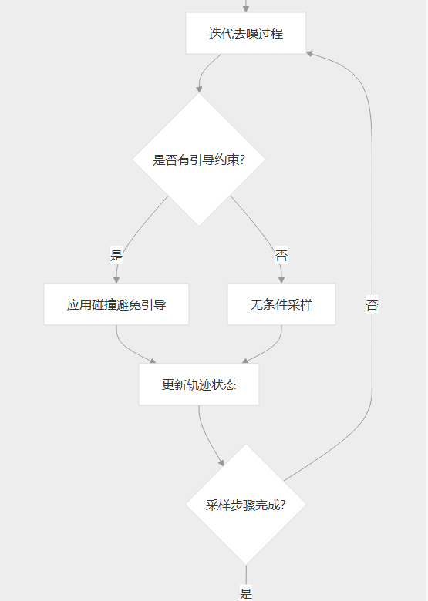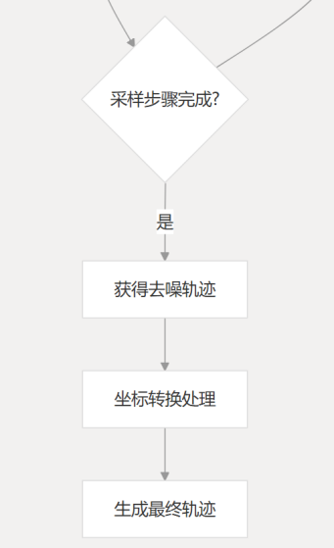

**①扩散模型初始化**

从标准化的输入数据开始，扩散模型初始化随机噪声作为起点。

**②DPM Solver++ 采样**

使用高效的 DPM Solver++ 算法进行迭代采样，通常需要10-20步即可收敛。

**③迭代去噪核心循环**

在每个采样步骤中：

* 模型预测当前噪声状态的去噪方向
* 可选择性地应用引导函数进行约束
* 更新轨迹状态直到完全去噪

**④引导约束机制**

如果启用了引导函数，系统会在采样过程中应用碰撞避免等安全约束 ，确保生成的轨迹符合安全要求。

**⑤输出转换**

最终将去噪后的位置和朝向数据转换为预测轨迹，其中位置进行坐标转换，从相对转换为经纬度绝对坐标，朝向数据从 cos/sin 表示转换为标准的角度表示，最终生成可用的驾驶轨迹。

7.2复现说明

本次调研，我们根据官方提供的代码进行了复现。具体来说，我们在NuPlan mini数据集上跑通了官方提供的代码的推理流程。

7.2.1 代码运行步骤

**环境准备和数据集设置**

步骤内容：

* 设置 nuPlan 数据集
* 创建 conda 环境并安装依赖

作用：为项目运行提供必要的数据和软件环境基础。

这一步建立了项目运行的基础环境，包括 NuPlan 开发工具包和 Diffusion Planner 的特定依赖。

**模型权重下载**

步骤内容：

* 从 Huggingface 下载预训练模型检查点
* 包括模型参数文件和配置文件

作用：获取已训练好的模型权重，用于推理评估或作为训练起点。

**闭环评估（推理测试）**

步骤内容：

* 配置仿真运行脚本
* 执行闭环仿真测试
* 可视化结果

作用：验证模型在仿真环境中的性能，这是评估自动驾驶规划算法的标准方法。

**训练流程（完整复现）（我们未复现）**

步骤内容：

* 数据预处理——这一步将原始 NuPlan 数据转换为模型训练所需的格式，包括轨迹提取、坐标变换等。
* 模型训练——包括数据加载、损失计算、优化器更新等核心训练逻辑。

作用：从头开始训练模型，完整复现论文结果。

**相关配置**

**训练数据配置**

项目使用的训练数据集相关配置在 nuplan_train.json文件中 ，包含了大量的 nuPlan 场景数据用于模型训练。

**引导系统配置**

引导系统的配置文件为 diffusion_planner_guidance.yaml ，其中定义了如何在推理时应用各种约束，如碰撞避免等。

7.3复现结果

7.3.1 仿真评估结果

**成功率百分比**

NuPlan mini(NR): 87.45%

NuPlan mini(R): 80.13%

这是 NuPlan 标准评估中的核心指标，表示自动驾驶系统在给定场景中成功完成任务的比例。

其中 Non-Reactive (NR) 模式

指在这种模式下，周围的智能体（其他车辆、行人等）不会对自车的行为做出反应。它们按照预设的轨迹运动，不考虑自车的存在。这种模式主要用于：

* 测试规划算法的基础能力
* 评估在相对简单环境下的性能
* 作为算法开发的初步验证

Reactive (R) 模式

指在这种模式下，周围智能体会对自车的行为做出反应，这更接近真实世界的驾驶场景。例如：

* 其他车辆会因为自车的变道而调整速度
* 行人会对自车的接近做出反应
* 这种模式更能反映算法在真实环境中的表现

从结果可以看出，Reactive 模式的成功率低于 Non-Reactive 模式，这符合预期，因为需要处理更复杂的交互场景。

仿真过程会测试模型在各种驾驶场景中的表现，包括但不限于：

车道变换、十字路口通行、避障行为、跟车行为

这些评估指标是 NuPlan 基准测试的标准指标，用于公平比较不同自动驾驶规划算法的性能。Diffusion Planner 在这些指标上的优异表现证明了其在复杂驾驶场景中的有效性。

7.3.2 可视化结果

下面展示的是官方提供的一些可视化示例（可视化代码与项目代码是分离的，由于时间有限，我们没有进行可视化复现）

颜色解释：

绿色曲线是模型为周围交通参与者（车辆、自行车、行人）预测的未来轨迹，黑色方块代表周围车辆，紫色点表示周围自行车、行人，浅蓝色粗曲线是模型为自车生成的未来轨迹，深蓝色细曲线是自车轨迹的 ground truth 。

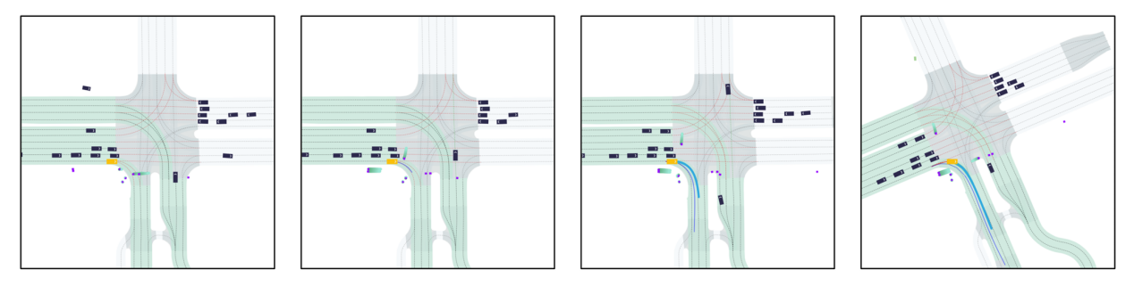

这组图展示了 Diffusion Planner 在典型十字路口场景中的推理结果：可以看到轨迹始终贴合车道中心线，在转弯处平滑过渡，并自动绕开前方车辆和障碍物，说明模型既遵循了道路拓扑，也兼顾了动态交通参与者，实现了安全且连贯的路径规划。

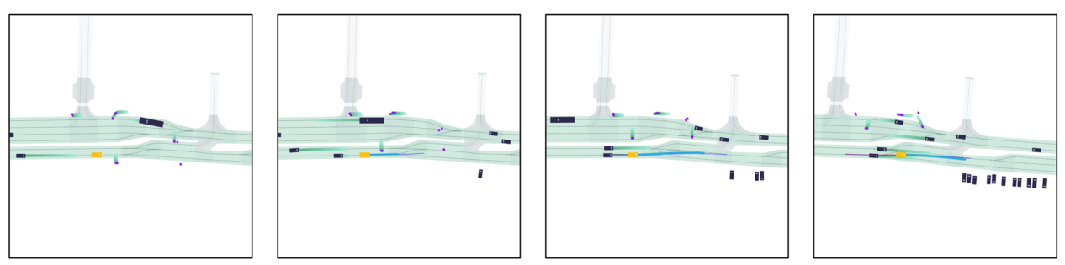

这组图展示了 Diffusion Planner 在多车道车道扩道环境中的预测效果：可以看到模型在保持本车道行驶的同时，遇到车道扩道会主动变道到目标车道，整个轨迹既遵循车道几何，又避免与前后车辆发生冲突，体现了其对车道变化场景的安全决策能力。

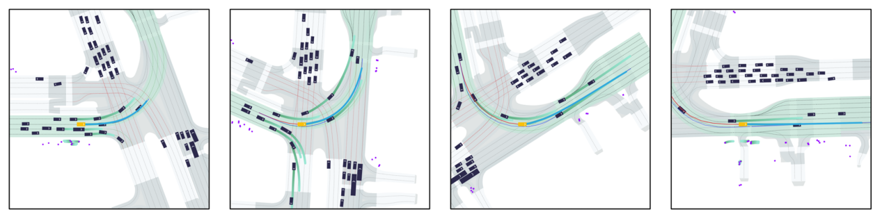

这组图显示了 Diffusion Planner 在多方向路口弯道中的轨迹规划效果：模型准确理解了车道拓扑与转向需求，为左侧车道的车辆生成左转轨迹、为右侧车道的车辆生成右转轨迹，并保持各自转向流线互不冲突。自车在完整转弯过程中始终紧贴车道中心线，并且展现了很好的跟车理解能力，体现出对复杂弯道几何和交通动态的良好适应性与安全性。

1. 参考文献

（列出所有参考文献）